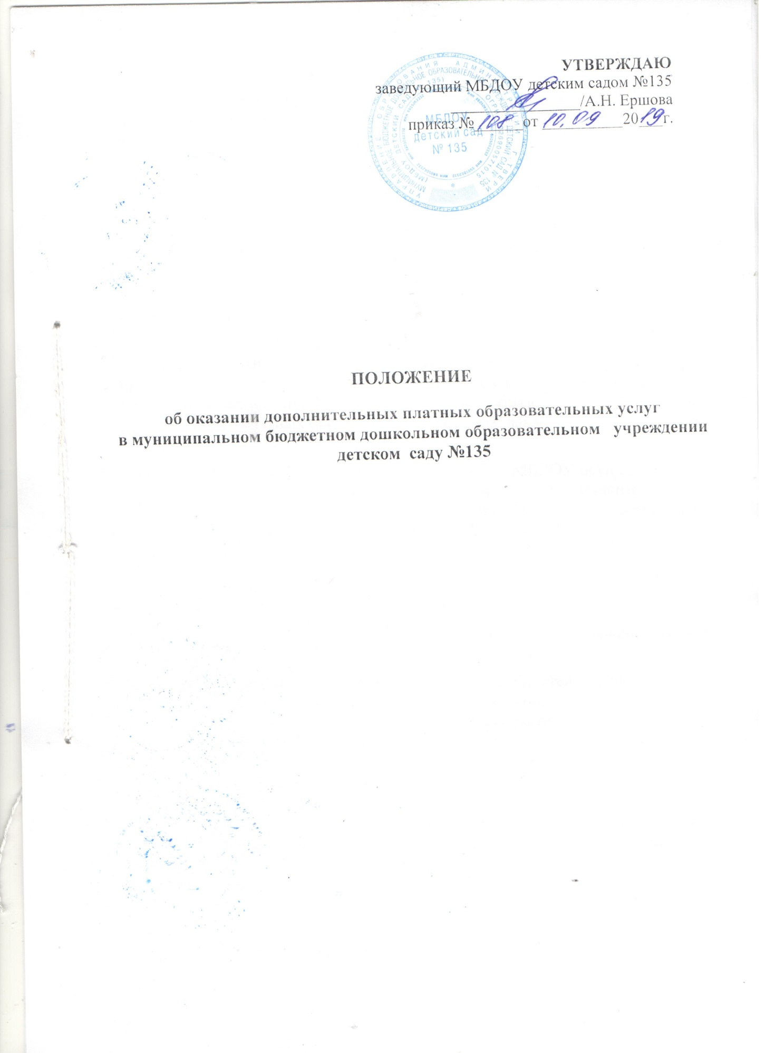

1. **Общие положения**
   1. Настоящее положение разработано в соответствии с Федеральным законом от 29.12.2012 N273-ФЗ (рел. от 23.07 .2013) "Об образовании в Российской Федерации'', Постановлением Правительства РФ от 15 августа 201З г. № 706 «Об утверждении Правил оказания платных образовательных услуг», Законом РФ от 7 февраля 1992 г. 2300-1 «О защите прав потребителей» и другими локальными актами.
   2. Настоящее положение определяет порядок и условия оказания дополнительных платных образовательных услуг в МБДОУ детском саду №135 (далее МБДОУ).
   3. Перечень дополнительных платных образовательных услуг, оказываемых МБДОУ, и порядок их предоставления определяется Уставом МБДОУ, наличием лицензии и настоящим положением.
   4. Дополнительные платные образовательные услуги - это осуществление образовательной деятельности по заданиям и за счет средств физических и (или) юридических лиц по договорам об образовании об оказании дополнительных платных образовательных услугах, заключаемым при приеме на обучение.
   5. Дополнительные платные образовательные услуги в МБДОУ осуществляются за счет внебюджетных средств (родителей (законных представителей), на условиях добровольного волеизъявления и не могут быть оказаны взамен или в рамках основной образовательной деятельности, финансируемой из бюджета.
2. **Цели платных дополнительных услуг**
   1. Основными целями дополнительных платных образовательных услуг, предоставляемых МБДОУ, являются:

* наиболее полное удовлетворение потребностей населения в оздоровлении и всестороннем воспитании и образовании детей;
* развитие индивидуальных способностей и интересов детей;
* обеспечение единства и преемственности семейного и общественного воспитания;
* привлечение средств из дополнительных источников финансирования.
  1. Дополнительные платные образовательные услуги определяются на учебный год (с октябрь по май), зависят от запросов детей и их родителей. Заключается договор, в котором отражаются:
* виды дополнительных платных услуг;
* стоимость и порядок оплаты;
* другие сведения, связанные со спецификой оказываемых услуг.

1. **Условия предоставления платных дополнительных слуг**
   1. МБДОУ обязано предоставлять всем участникам образовательного процесса (родителям (законным представителям, обучающимся, преподавателям) следующую информацию:

* условия предоставления платных дополнительных услуг;
* перечень дополнительных образовательных услуг.
  1. МБДОУ и родители (законные представители) заключают договор на оказание дополнительных платных образовательных услуг. Дополнительные платные образовательные услуги оказываются на условиях, определенных в договоре. Договор заключается в письменной форме в двух экземплярах, один из которых остаётся у родителей (законных представителей), один в учреждении.
  2. В договоре должны быть отражены права и ответственность заказчика (родителей) и исполнителя (МБДОУ).

Договор заключается в простой письменной форме и содержит следующие сведения:

а) полное наименование исполнителя - юридического лица;

б) место нахождения исполнителя;

в) фамилия, имя, отчество (при наличии) заказчика, телефон заказчика;

г) место нахождения или место жительства заказчика;

д) фамилия, имя, отчество (при наличии) представителя исполнителя и (или) заказчика, реквизиты документа, удостоверяющего полномочия представителя исполнителя и (или) заказчика;

е) фамилия, имя, отчество (при наличии) [обучающегося](https://base.garant.ru/70436460/a625ea1f84617a34ebe1852ca0435dbb/#block_124), его место жительства, телефон (указывается в случае оказания платных образовательных услуг в пользу обучающегося, не являющегося заказчиком по договору);

ж) права, обязанности и ответственность исполнителя, заказчика и обучающегося;

з) полная стоимость образовательных услуг, порядок их оплаты;

и) сведения о лицензии на осуществление образовательной деятельности (наименование лицензирующего органа, номер и дата регистрации лицензии);

к) вид, уровень и (или) направленность образовательной программы (часть образовательной программы определенного уровня, вида и (или) направленности);

л) форма обучения;

м) сроки освоения образовательной программы (продолжительность обучения);

н) вид документа (при наличии), выдаваемого обучающемуся после успешного освоения им соответствующей образовательной программы (части образовательной программы);

о) порядок изменения и расторжения договора;

п) другие необходимые сведения, связанные со спецификой оказываемых [платных образовательных услуг](https://base.garant.ru/70436460/a625ea1f84617a34ebe1852ca0435dbb/#block_125).

* 1. Форма договора является приложением к данному Положению.
  2. При заключении договора родители (законные представители) должны быть ознакомлены с настоящим Положением и другими нормативными актами, определяющими порядок и условия предоставления дополнительных платных образовательных услуг в образовательном учреждении.

1. **Организация дополнительных платных образовательных услуг**
   1. Дополнительные платные образовательные услуги организуются на основе запросов родителей (законных представителей).
   2. Работа осуществляется на основе договора об оказании дополнительных платных образовательных услуг МБДОУ № 135 и родителями (законными представителями) воспитанников.
   3. Руководитель МБДОУ в начале учебного года издает приказы об организации дополнительных платных образовательных услуг, в котором определяется состав работников, занятых оказанием дополнительных платных образовательных услуг, их функциональные обязанности, а также график работы, расписание занятий; утверждает смету доходов и расходов по каждому виду оказываемых услуг.
   4. Педагоги, которые оказывают дополнительные платные образовательные услуги, разрабатывают программы и календарно-тематическое планирование.
   5. Для оказания дополнительных платных образовательных услуг могут привлекаться как основные специалисты МБДОУ, так и специалисты со стороны, с которыми заключаются трудовые соглашения.
   6. Цены на дополнительные платные образовательные услуги согласовываются с Управлением образования администрации г.Твери и утверждаются Постановлением администрации города Твери (п. 4 ст.9.2 Закона "О некоммерческих организациях" в редакции Закона № 83-ФЗ).
2. **Перечень дополнительных платных образовательных услуг**
   1. Перечень дополнительных платных образовательных услуг является «открытым» и публикуется на сайте учреждения.
3. **Порядок получения и расходования средств**
   1. Деятельность МБДОУ по оказанию дополнительных платных образовательных услуг не является предпринимательской деятельностью.
   2. На оказание каждой дополнительной услуги составляется смета расходов в расчете на одного получателя этой услуги. Смета рассчитывается в целом на группу получателей одного вида услуги, а затем определяется цена отдельной услуги на каждого получателя. Руководитель учреждением знакомит получателей дополнительной платных образовательной услуги со сметой в целом и в расчете на одного получателя.
   3. Доходы об оказании дополнительных платных образовательных услуг перечисляются в МБДОУ в соответствии со сметой расходов. Суммы превышения расходов над доходами используются исключительно по смете. Распределение полученных средств идет из расчета:

50% - заработная плата персонала

30,2% - начисления на заработную плату

19,8% - расходы на приобретение оборудования и инвентаря, материалов и оплату коммунальных услуг.

* 1. Образовательное учреждение вправе по своему усмотрению расходовать средства, полученные от оказания дополнительных услуг, полученный доход находится в полном распоряжении МБДОУ и расходуется по своему усмотрению на цели развития учреждения.
  2. Оплата за дополнительные платные образовательные услуги производится путем перечисления средств на лицевой счет МБДОУ детского сада № 135, открытый в департаменте финансов администрации г. Твери.
  3. Исполнитель вправе устанавливать льготы по оплате дополнительных платных образовательных услуг для определённых категорий граждан.

Исполнитель вправе снизить стоимость платных образовательных услуг для детей из многодетных семей, детей-инвалидов, детей сотрудников МБДОУ детского сада №135. Обучающиеся этих категорий зачисляются в группы, занимающихся по программам дополнительного образовательния на льготных условиях, с оплатой предоставляемых услуг в размере 50% от их общей стоимости.

1. **Обязанности и права сторон**
   1. МБДОУ при оказании дополнительных платных образовательных услуг является исполнителем данных слуг.
   2. Перед заказчиками (родителями, законными представителями) образовательное учреждение несет ответственность согласно действующему гражданскому законодательству:

* за выполнение обязательства в полном объеме (по количеству часов и по реализации учебной программы, указанной в договоре);
* за качество, заявленное в договоре на оказание дополнительных платных образовательных услуг;
* за выполнение образовательной программы в указанный в договоре срок;
* за жизнь и здоровье детей во время оказания дополнительных платных образовательных услуг в образовательном учреждении;
* за безопасные условия прохождения образовательного процесса;
* за нарушение прав и свобод обучающихся, работников образовательного учреждения;
* за иные действия, предусмотренные законодательством РФ.
  1. Кроме ответственности перед заказчиком, образовательное учреждение несет ответственность:
* за своевременное и правильное начисление и уплату налогов;
* за соблюдение законодательства о труде;
* за охрану труда.
  1. МБДОУ имеет право:
* индексировать размеры платы за дополнительные услуги с предупрежденим родителей (законных представителей) за 10 дней (п.2 cт.424 ГK РФ) до внесения таковых изменений;
* изменять график предоставления дополнительных платных образовательных услуг в связи с производственной необходимостью;
* расторгнуть договор по оказанию дополнительных платных образовательных услуг досрочно за неуплату или связи с другими причинами, мешающими качественному проведению учебно-воспитательного процесса.
  1. Ответственность заказчика (родитель, законный представитель) определена договором.
  2. Родители обязаны:
* вносить плату за дополнительные платные услуги не позднее l0 числа текущего месяца;
* обеспечивать своевременный приход ребенка на занятия согласно графику.
  1. Родители имеют право:
* выбирать из перечня дополнительных платных образовательных услуг любые;
* потребовать предоставление необходимой информации о программах и исполнителях дополнительных платных образовательных услуг, режима их работы.
* при выборе дополнительных платных образовательных услуг обратиться за рекомендациями к специалистам МБДОУ;
* расторгнуть договор по оказанию дополнительных платных образовательных услуг досрочно.

1. **Заключительный раздел**
   1. Контроль над организацией и условиями предоставления дополнительных платных образовательных услуг, а также за соответствием действующему законодательству, нормативных актов и приказов, выпущенных руководителем учреждения по вопросам организации предоставления дополнительных платных образовательных услуг в образовательном учреждении, осуществляется Учредителем.
   2. За неисполнение или ненадлежащее исполнение обязательств по договору исполнитель и заказчик несут ответственность, предусмотренную договором и законодательством РФ.

|  |  |
| --- | --- |
| № __________________________  номер и дата регистрации заявления | Заведующему МБДОУ детским садом № 135 А.Н.Ершовой  от ____________________________________________  _______________________________________________,  проживающего по адресу:_________________________  _______________________________________________  ________________________________________________  телефон:________________________________________ |

ЗАЯВЛЕНИЕ

Прошу принять моего ребенка в МБДОУ детский сад № 135 с «____» ___________ 20___г.

на обучение по дополнительной образовательной программе «_______________________________________________________________________________»

Фамилия, имя, отчество ребенка____________________________________________________

Дата рождения (число, месяц, год)___________________________________________________

Место рождения ребенка__________________________________________________________

Место жительства ребенка:________________________________________________________

Родной язык ребенка: _____________________________

Сведения о родителях:

Мать: ФИО________________________________________________________________________

Адрес места жительства: _________________________________________________________

Контактные телефоны: раб. телефон.___________ моб. телефон_________________________

Отец: ФИО________________________________________________________________________

Адрес места жительства:_________________________________________________________

Контактные телефоны: раб. телефон.___________________ моб. телефон________________

*С уставом Учреждения, лицензией на осуществление образовательной деятельности, с образовательными программами дошкольного образования и другими документами, регламентирующими организацию и осуществление образовательной деятельности, права и обязанности воспитанников, ознакомлен (-а).*

_______________ __________________

(подпись) (расшифровка)

*Даю согласие на обработку своих персональных данных и персональных данных ребенка в порядке, установленном законодательством Российской Федерации.*

_______________ __________________

(подпись) (расшифровка)

Дата __________________

___________________ __________________________

(подпись) (расшифровка)